Trabajo ingeniería de datos

Al principio lo usamos para llamar al servidor usando “http://localhost:3000” y aparece
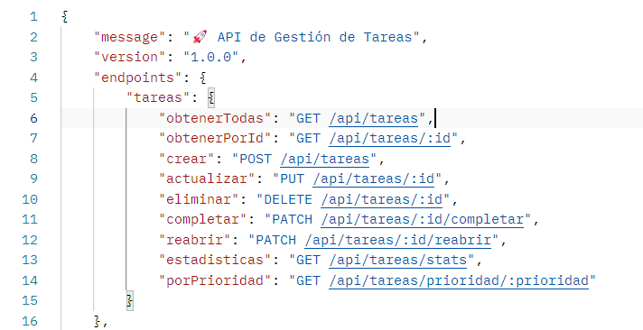
vamos a entrar a cada uno para entender

GET
Es para pedir daos
- En la barra de búsqueda tenemos http://localhost:3000/api/tareas
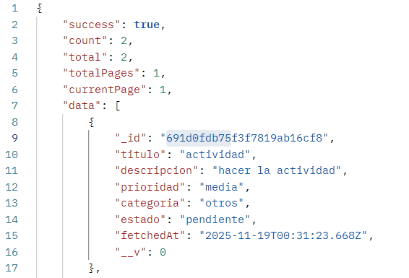
Encontramos datos de tareas.
- Añadimos en body en row “{ "titulo": "proyecto", "descripcion": "hacer el proyecto"}“ y generamos un nuevo dato con id “691d3cb498acf46f01ab7ff1” y en el buscador le añademos su id y lo encontramos
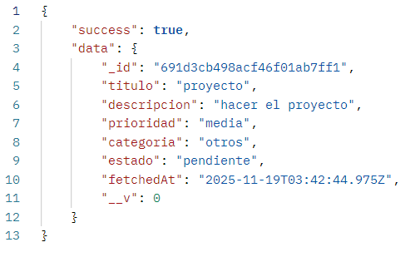
POST
Sirve para añadir datos a la estructura que ya tienes no puedes añadir llaves nuevos
- En el tercero ya que tenemos dos añado uno más, añadiendo datos a las llaves (título y descripcion) que es” {"titulo": "tranajo", "descripcion": "chamba"} añadiéndose
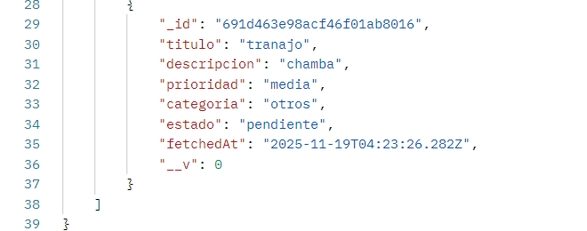

PUT
Sirve para cambiar datos específicos de una llave de la base de datos pero mandando todo lo que tiene dentro
- Ponemos put en la barra de búsqueda y añadimos el id del que queramos cambiar y en body raw ponemos el que queremos cambiar la descripción de “chamba” a ”chambeando"
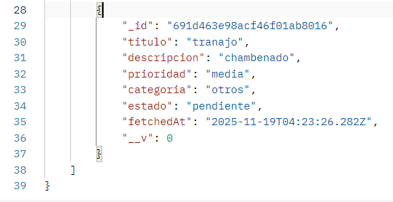

DELET
Solo elimina llaves, pero no colecciones
- Vamos a eliminar el de la id “691d3cb498acf46f01ab7ff1” el que tienen como tituloproyecto
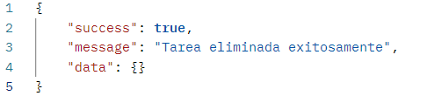
Y ya no aparece esa llave

PATCH
Para cambiar un dato de la llave pero sin necesidad de mandar todo solo con un dato

